***Η ΜΑΝΑ ΤΗΣ ΣΙΩΠΗΣ.***

*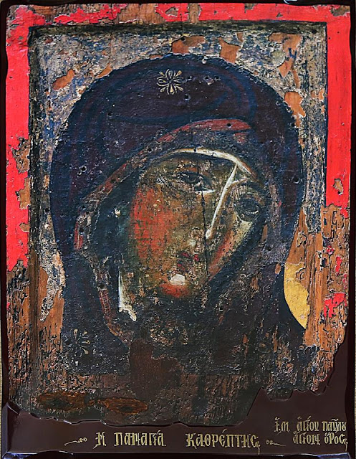  
Πόσες φορές δεν στάθηκα μπροστά στην εικόνα Της,*

*στο καντήλι της*

*και δεν είχα τίποτε απολύτως να της πω.*

*Κενό, τίποτα, όλος, μάτια, όλος δάκρυα.*

*Λέξη δεν έβγαινε από τα ξεραμένα χείλη μου.*

*Λέξη από τα ταραγμένο μου μυαλό.*

*Είναι τότε που ο πόνος σε κλειδώνει,*

*που σε παγώνει στον πιο βαρύ χειμώνα της καρδιάς σου.*

*Σιωπή, βλέμμα κενό, καρδιά παραλυμένη.*

*Όταν πονάς δεν μιλάς,*

*σιωπάς και είναι τόσο δυνατές οι κραυγές σου*

*που δεν ακούγονται.*

*Έχω δει χείλη να πάλλονται δίχως να μιλάνε.*

*Φωνές να βραχνιάζουν δίχως να λένε λέξη.*

*Όλος ο άνθρωπος γίνεται μάτια,*

*όλο το σώμα μια κραυγή, μια φωνή δίχως ήχο.*

*Σιωπή, σώμα σε στάση προσευχής,*

*σε κατάσταση αναμονής…*

*Πόσες φορές προσευχήθηκα σε αυτή την απόλυτη σιωπή.*

*Σε αυτά τα κρύα πατώματα της μοναξιάς σε νύχτες*

*που έμοιαζαν αξημέρωτες.*

*Μόνη παρέα το εικόνισμα της Παναγίας,*

*μια αγκαλιά, ένα χάδι Μάνας,*

*μια ζεστή αγκαλιά και ένας ήχος στο αυτί*

*«σσσσσσς, όλα θα πάνε καλά…….».*

*Αυτή είναι η Παναγία, που ακούει τις προσευχές των σιωπηλών,*

*που ενώ δεν μιλάς ξέρει τι λες,*

*που δίχως να εξηγείς,*

*ξέρει τι νιώθεις και σε καταλαβαίνει.*

*Σε αυτή την μάνα της σιωπής προσευχήθηκα και σήμερα,*

*προσευχηθήκαμε όλοι,*

*ακόμη και αυτοί που δεν πήγαν εκκλησία.*

*Άκουσε τις σιωπές μας,*

*ένιωσε τα πένθη και τις απώλειες μας.*

*Τις θλίψεις και τα άγχη μας,*

*τους φόβους και πανικούς μας,*

*τις ματαιώσεις και απογοητεύσεις μας.*

*Και να είστε για ένα σίγουροι,*

*όσο οι άνθρωποι θα σας σταυρώνουν*

*ο Θεός θα σας ανασταίνει.*

*Όσο οι άνθρωποι θα σας πληγώνουν*

*ο Χριστός θα σας συντροφεύει,*

*όσο οι άνθρωποι θα ματαιώνουν τα όνειρα σας,*

*η Παναγία θα γίνεται η πλατυτέρα της καρδιάς σας,*

*που μέσα στο πλάτεμα της αγκαλιά Της*

*θα χωράμε όλοι, προδότες και προδομένοι…*

***— Όσιος Ιωσήφ ο Ησυχαστής***